ÉPREUVE SPÉCIFIQUE - FILIÈRE MP
PHYSIQUE-CHIMIE
Vendredi 8 mai : 8 h - 12 h
Abstract
N.B. : le candidat attachera la plus grande importance à la clarté, à la précision et à la concision de la rédaction. Si un candidat est amené à repérer ce qui peut lui sembler être une erreur d'énoncé, il le signalera sur sa copie et devra poursuivre sa composition en expliquant les raisons des initiatives qu'il a été amené à prendre.
RAPPEL DES CONSIGNES
- Utiliser uniquement un stylo noir ou bleu foncé non effaçable pour la rédaction de votre composition ; d'autres couleurs, excepté le vert, peuvent être utilisées, mais exclusivement pour les schémas et la mise en évidence des résultats.
- Ne pas utiliser de correcteur.
- Écrire le mot FIN à la fin de votre composition.
Les calculatrices sont autorisées
Le sujet est composé de deux problèmes indépendants.
- Le sujet remis aux candidats et candidates comprend un questionnaire (l'énoncé) et un cahierréponses.
- La candidate ou le candidat devra porter l'ensemble de ses réponses sur le cahier-réponses, à l'exclusion de toute autre copie.
- Tout résultat fourni dans le questionnaire (l'énoncé) peut être admis et utilisé par la suite, même s'il n'a pas été démontré par le candidat ou la candidate.
- Les figures indicées par des chiffres sont placées dans le questionnaire. Les figures indicées par des lettres majuscules sont placées dans le cahier-réponses. Ces dernières ont vocation à être annotées. Ces annotations interviennent pour une part non négligeable dans l'évaluation.
- Les explications des phénomènes étudiés interviennent dans l'évaluation au même titre que les développements analytiques et les applications numériques.
- Les résultats numériques exprimés sans unité ne sont pas comptabilisés.
PROBLÈME 1
Les paramètres de Thiele et Small d'un haut-parleur
Un haut-parleur électrodynamique est un transducteur électromécanique qui transforme un signal électrique en une onde sonore. Neville Thiele (membre de l'Australian Broadcasting Commission) et Richard H. Small (de l'Université australienne de Sydney) ont été les premiers à élaborer une modélisation purement électrocinétique du fonctionnement d'un haut-parleur électrodynamique à basses fréquences. Les grandeurs électromécaniques nécessaires à la description du modèle sont appelés paramètres de Thiele et Small, en hommage au travail de ces deux scientifiques. Ces paramètres sont publiés dans une documentation spécifique fournie par les fabricants de haut-parleurs dont on donne un exemple dans la figure 1.
Electro-Acoustic Parameters
D | mm | 253
Xmax | mm | 14
Re | $$Ω$$ | 2,9
Fs | Hz | 33
Le | mH@1kHz | 1,83
Le | mH@10kHz | 0,56
Vas | I | 49,62
Mms* | g | 167,1
Cms | mm/N | 0,13
BL | T-m | 13,57
Qts |  | 0,47
Qes |  | 0,53
Qms |  | 4,40
Spl ( $1 m/2,83 V$ ) | dB | 90

Figure 1 - Extrait de la notice du haut-parleur HX300 1200W de la marque Hertz.
Les objectifs de ce problème sont les suivants.
- Dans la partie I, on modélise le comportement électromécanique d'un haut-parleur électrodynamique. On y introduit la plupart des paramètres de Thiele et Small.
- Dans la partie II, on introduit et on étudie l'impédance électrique $\underline{Z}$ équivalente au haut-parleur.
- Dans la partie III, on propose une mesure de $\underline{Z}$ permettant de mesurer quelques paramètres de Thiele et Small (en particulier la fréquence de résonance $f_{s}$ et le facteur de qualité $Q_{ms}$ mécaniques).
- Dans la partie IV, on propose une mesure de l'amplitude du déplacement de la membrane du haut-parleur par une méthode interférentielle. Il s'agit d'une autre méthode permettant de mesurer $f_{s}$ et $Q_{ms}$.
Les parties I, II, III et IV sont dans une large mesure indépendantes. Il est néanmoins conseillé de lire l'énoncé dans l'ordre, les notations utiles étant introduites au fil des questions.
Conventions de notation : grandeurs complexes
On note j le nombre complexe tel que $j^{2}=−1$.
En régime sinusoïdal forcé de pulsation $ω$, de fréquence $f$, on convient d'associer à toute grandeur sinusoïdale $a(t)=Acos⁡\left(ωt+φ_{a}\right)$ deux grandeurs complexes :
— la première, notée $\underline{A}=Ae^{jφ_{a}}$, appelée amplitude complexe associée à $a$;
— la seconde, notée $\underline{a(t)}=Ae^{j\left(ωt+φ_{a}\right)}=\underline{A}e^{jωt}$, appelée grandeur sinusoïdale complexe associée à $a$.
À l'exception de j , les grandeurs complexes sont soulignées.
Partie I - Modélisation d'un haut-parleur électrodynamique
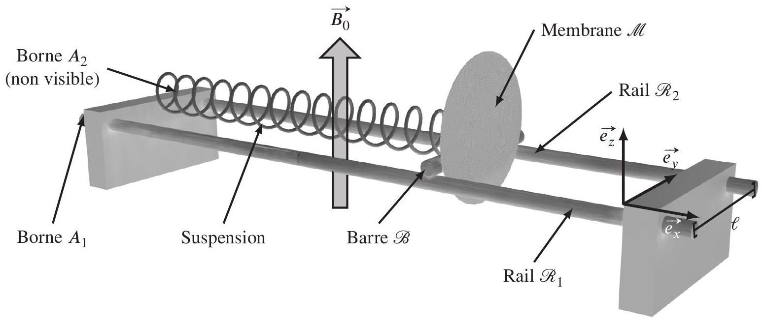
Figure 2 - Éléments de la modélisation du haut-parleur.
On introduit une base cartésienne orthonormée directe ( $\vec{e_{x}},\vec{e_{y}},\vec{e_{z}}$ ). On adopte pour un haut-parleur électrodynamique une modélisation de type «rails de Laplace» (voir la figure 2). La partie électriquement conductrice du haut-parleur est constituée :
- d'une part, de deux conducteurs rectilignes, horizontaux et parallèles $R_{1}$ et $R_{2}$ (appelés «rails»), de même direction que $\vec{e_{x}}$, solidaires du bâti du haut-parleur, séparés d'une distance $ℓ$;
- d'autre part, d'un conducteur rectiligne, horizontal et mobile $B$, en constant contact électrique avec $R_{1}$ et $R_{2}$ et de même direction que $\vec{e_{y}}$.
Les bornes $A_{1}$ et $A_{2}$ du haut-parleur sont placées respectivement sur les rails $R_{1}$ et $R_{2}$. On note :
- $R_{e}$ la résistance électrique totale des conducteurs $R_{1},R_{2}$ et $B$;
- $L_{e}$ l'inductance propre du circuit constitué par les trois conducteurs $R_{1},R_{2}$ et $B$.
La membrane $M$ du haut-parleur, assimilée à un disque de diamètre $D$ et d'aire $S$, est accrochée au conducteur mobile $B$. Ensemble, ils forment l'"équipage mobile» dont la masse est notée $M_{ms}$. L'équipage mobile est, en outre, relié au bâti du haut-parleur par une «suspension» se comportant comme un ressort de raideur $\frac{1}{C_{ms}}$, où $C_{ms}$ est appelée «souplesse» du ressort. Enfin, l'ensemble est plongé dans un champ magnétique extérieur $\vec{B_{0}}=B_{0}\vec{e_{z}}$ uniforme et stationnaire.
On branche le haut-parleur aux bornes d'une source idéale de tension, de force électromotrice $e$ (voir la figure 3). On note $i$ l'intensité du courant électrique parcourant ce circuit. Le point $O$ est confondu avec le centre d'inertie de l'équipage mobile lorsque la longueur du ressort est égale à sa longueur à vide. On note $x$ la position du centre d'inertie de l'équipage mobile le long de l'axe ( $O,\vec{e_{x}}$ ).
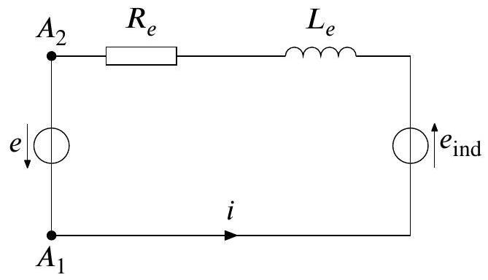
Figure 3 - Schéma électrique du haut-parleur branché aux bornes de la source idéale de tension.
I. 1 - Équation électrique
Q1. Exprimer la force électromotrice $e_{\text{ind }}$ induite par le champ magnétique extérieur en fonction de $B_{0},ℓ$ et de la vitesse $v$ de l'équipage mobile.
Q2. Dans cette question, on se place en régime sinusoïdal forcé à la pulsation $ω$. Établir une relation entre les amplitudes complexes $\underline{E},\underline{V}$ et $\underline{I}$ (respectivement associées aux grandeurs sinusoïdales $e(t)=Ecos⁡\left(ωt+φ_{e}\right),v(t)=Vcos⁡\left(ωt+φ_{v}\right)$ et $\left.i(t)=Icos⁡\left(ωt+φ_{i}\right)\right)$ faisant intervenir les grandeurs $L_{e},R_{e},B_{0},ℓ$ et $ω$. Dans la suite, on appelle cette relation l'" équation électrique» et on la note (E1).
I. 2 - Équation mécanique
Le référentiel du bâti du haut-parleur est supposé galiléen. En l'absence d'onde acoustique, on suppose que la pression de l'air, notée $P_{0}$, est uniforme. La présence d'une onde acoustique implique la présence d'une surpression acoustique $p$ algébrique que l'on note $p_{1}$ à l'avant de la membrane et $p_{2}$ à l'arrière de la membrane. Dans ces conditions, on suppose que l'équipage mobile est soumis aux forces suivantes :
— la force de Laplace $\vec{f_{\text{Laplace }}}$;
- la force de pression exercée par l'air sur la face avant de la membrane $\vec{f_{1}}=−\left(P_{0}+p_{1}\right)S\vec{e_{x}}$;
- la force de pression exercée par l'air sur la face arrière de la membrane $\vec{f_{2}}=\left(P_{0}+p_{2}\right)S\vec{e_{x}}$;
— la force de rappel due à la suspension $\vec{f_{\text{rappel }}}=−\frac{x}{C_{ms}}\vec{e_{x}}$;
— la force de frottement $\vec{f_{\text{frottement }}}=−R_{ms}v\vec{e_{x}}$, où $R_{ms}$ est le coefficient de frottement fluide;
- la composante normale des actions de contact avec les rails $R_{1}$ et $R_{2}$, compensée par le poids de l'équipage mobile.
Q3. Exprimer la force de Laplace $\vec{f_{\text{Laplace }}}$ en fonction de $i,ℓ$ et $B_{0}$.
Q4. On fait l'hypothèse que l'équipage mobile est en mouvement de translation rectiligne dans la direction de $\vec{e_{x}}$. Établir une équation différentielle vérifiée par l'abscisse $x$ repérant la position de l'équipage mobile.
I. 3 - Masse fictive prenant en compte le rayonnement acoustique
On se place désormais en régime sinusoïdal forcé de pulsation $ω$.
En régime sinusoïdal forcé de pulsation $ω$, le champ de surpression acoustique $p$ rayonné par le hautparleur est une onde plane progressive sinusoïdale, de pulsation $ω$, solution d'une équation de d'Alembert. Par conséquent, les surpressions $p_{1}$ et $p_{2}$ au niveau des faces de la membrane sont des grandeurs sinusoïdales de la forme $p_{1}(t)=P_{1}cos⁡\left(ωt+φ_{p_{1}}\right)$ et $p_{2}(t)=P_{2}cos⁡\left(ωt+φ_{p_{2}}\right)$.
On introduit les «impédances acoustiques» $\underline{Z_{a,1}}$ de la face avant et $\underline{Z_{a,2}}$ de la face arrière de la membrane, définies par :
$$\underline{Z_{a,1}}=\frac{P_{1}}{\underline{V}}\text{ et }\underline{Z_{a,2}}=−\frac{P_{2}}{\underline{V}}.$$
Q5. Établir une relation entre les amplitudes complexes $\underline{V}$ et $\underline{I}$ faisant intervenir les grandeurs $M_{ms}$, $C_{ms},R_{ms},B_{0},ℓ,S,Z_{a,1},Z_{a,2}$ et $ω$.
Dans le cadre du modèle envisagé dans ce problème, on montre que les impédances acoustiques $\underline{Z_{a,1}}$ et $\underline{Z_{a,2}}$ sont égales. En notant $\underline{Z_{a}}$ leur valeur commune, on a :
$$\underline{Z_{a}}=\underline{Z_{a,1}}=\underline{Z_{a,2}}=ρc\left[\frac{1}{2}(kr)^{2}+j\frac{8kr}{3π}\right],$$
où $k$ est le vecteur d'onde du champ de surpression acoustique, $r$ est le rayon de la membrane, $c$ la célérité du son dans l'air et $ρ$ la masse volumique de l'air.
Q6. Préciser l'unité de l'impédance acoustique $\underline{Z_{a}}$ dans le Système international d'unités.
Q7. On assimile l'air à un gaz parfait de masse molaire $M=29 g⋅{ mol}^{−1}$. Calculer la masse volumique $ρ$ de l'air à ${25}^{∘}C$ pour une pression égale à 1,0 bar. On donne la constante des gaz parfaits $R=8,31 J⋅{ K}^{−1}⋅{ mol}^{−1}$.
Q8. Par analogie avec les ondes électromagnétiques, donner l'équation de d'Alembert vérifiée par le champ de surpression $p$. En déduire une relation entre $k,ω$ et $c$. Dans la suite, on prend $k>0$.
Q9. Montrer que l'impédance acoustique $Z_{a}$ peut se mettre sous la forme $Z_{a}=R_{a}+jωM_{a}$. On exprimera, d'une part, $R_{a}$ en fonction $\overline{de}ρ,ω,r$ et de $c$ et, d'autre part, ${\overset{‾}{M}}_{a}$ en fonction de $ρ$ et de $r$.
Dans la suite, on néglige $R_{a}S$ devant $R_{ms}$ et on note $M_{ms}^{∗}=M_{ms}+\frac{16}{3}ρr^{3}.M_{ms}^{∗}$ est la masse fictive de l'équipage mobile prenant en compte le rayonnement acoustique.
Q10. Réécrire la relation entre les amplitudes complexes $\underline{V}$ et $\underline{I}$ en faisant intervenir, cette fois, les grandeurs $M_{ms}^{∗},C_{ms},R_{ms},B_{0},ℓ$ et $ω$. Dans la suite, on appelle cette relation «l'équation mécanique $≫$ et on la note (E2).
Partie II - Impédance électrique équivalente
II. 1 - Expression de l'impédance électrique équivalente
Q11. En combinant les relations (E1) et (E2), montrer que le haut-parleur se comporte comme un dipôle d'impédance complexe $\underline{Z}$ appelée «impédance électrique équivalente». On écrira $\underline{Z}$ sous la forme d'une somme d'une impédance complexe $Z_{e}$ traduisant les phénomènes électriques et d'une impédance complexe $Z_{m}$ traduisant les phénomènes mécaniques, avec :
$$\underline{Z_{m}}=\frac{1}{jωC_{m}^{∗}+\frac{1}{R_{m}}+\frac{1}{jωL_{m}}}.$$
On précisera en particulier les expressions des grandeurs suivantes :
- la capacité équivalente $C_{m}^{∗}$ traduisant l'inertie mécanique associée à la masse fictive $M_{ms}^{∗}$;
- la résistance électrique équivalente $R_{m}$ traduisant le frottement fluide caractérisé par $R_{ms}$;
- l'inductance équivalente $L_{m}$ traduisant la force de rappel caractérisée par $C_{ms}$.
Q12. En déduire le schéma électrique équivalent au haut-parleur en régime sinusoïdal forcé. On explicitera dans le schéma l'agencement des dipôles décrits par les grandeurs $R_{e},L_{e},C_{m}^{∗},R_{m}$ et $L_{m}$.
II. 2 - Étude de l'impédance électrique équivalente
On utilise les valeurs numériques des paramètres du haut-parleur HX300 1200W données dans l'extrait de notice reproduit dans la figure 1 . Dans la suite, lorsque la fréquence d'excitation sera inférieure à 100 Hz , on négligera la contribution de $L_{e}$ dans $\underline{Z_{e}}$ afin de simplifier les expressions.
Q13. Compte tenu des valeurs numériques données dans la figure 1, que pensez-vous de la validité de cette approximation consistant à négliger la contribution de $L_{e}$ dans $\underline{Z_{e}}$ ?
Dans la suite de cette sous-partie, on se place à une fréquence d'excitation inférieure à 100 Hz .
Q14. Exprimer $\underline{Z}$ sous la forme :
$$\underline{Z}=R_{e}+\frac{R_{m}}{1+jQ_{ms}\left(\frac{ω}{ω_{s}}−\frac{ω_{s}}{ω}\right)}$$
où $ω_{s}$ est la pulsation associée à la fréquence $f_{s}$ apparaissant dans l'extrait de notice de la figure 1 et est appelée pulsation de résonance mécanique. On précisera les expressions de $ω_{s}$ et $Q_{ms}$ en fonction de $L_{m},C_{m}^{∗}$ et $R_{m}$.
Q15. En déduire les expressions des parties réelle $Re\underline{Z}$ et imaginaire $Im\underline{Z}$ de l'impédance complexe $\underline{Z}$ en fonction de $R_{e},R_{m},ω_{s},Q_{ms}$ et de $ω$.
Q16. Montrer que $Re\underline{Z}$ présente un maximum pour une pulsation $ω_{\text{max }}$. Préciser les expressions de $ω_{\text{max }}$ et de $(Re\underline{Z})_{\text{max }}=Re\underline{Z}\left(ω_{\text{max }}\right)$. Que vaut $Im\underline{Z}\left(ω_{\text{max }}\right)$ ?
Q17. On pose $α=Q_{ms}\left(\frac{ω}{ω_{s}}−\frac{ω_{s}}{ω}\right)$. Exprimer $Im\underline{Z}$ en fonction de $α$. Montrer que $Im\underline{Z}(α)$ présente deux extrema. En déduire que $Im\underline{Z}(ω)$ présente deux extrema pour les pulsations $ω_{1}$ et $ω_{2}$, avec $ω_{2}>ω_{1}$. Préciser les expressions de $ω_{1}$ et $ω_{2}$. En déduire que $Q_{ms}=\frac{ω_{s}}{ω_{2}−ω_{1}}$.
Partie III - Mesure de $\underline{Z}$
Dans cette partie, on cherche à mesurer $R_{e},f_{s}$ et $Q_{ms}$. On se place à une fréquence d'excitation inférieure à 100 Hz . Dans ces conditions, on rappelle que l'impédance électrique équivalente du hautparleur s'écrit :
$$\underline{Z}=R_{e}+\frac{R_{m}}{1+jQ_{ms}\left(\frac{ω}{ω_{s}}−\frac{ω_{s}}{ω}\right)}$$
Le montage utilisé est schématisé dans la figure 4. La tension $u_{e}(t)=U_{e}cos⁡\left(ωt+φ_{u_{e}}\right)$ est délivrée par un générateur basse fréquence à masse flottante. On suit les tensions $u_{1}$ et $u_{2}$ à l'aide d'un oscilloscope numérique ( $u_{1}$ sur la voie 1 et $u_{2}$ sur la voie 2 ). On prend $R=100Ω$.
Q18. Exprimer le rapport $\frac{\frac{U_{2}}{\overline{U_{1}}}}{\underline{U_{1}}}$ en fonction de $R$ et de $\underline{Z}$.
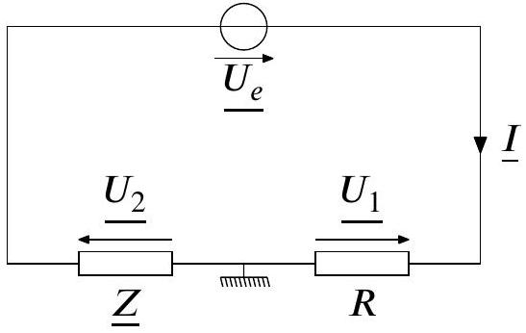
Figure 4 - Schéma du montage permettant la mesure de $\underline{Z}$ (en représentation complexe).
La figure A du cahier-réponses est une reproduction de l'écran de l'oscilloscope visualisant les tensions $u_{1}$ et $u_{2}$ à la fréquence 40 Hz .
Q19. Expliciter et réaliser les mesures à effectuer à partir des courbes de la figure A permettant d'obtenir les points de mesures correspondant à $Re\underline{Z}$ et à $Im\underline{Z}$ à la fréquence 40 Hz . On annotera la figure A .
III. 1 - Mesure de $R_{e}$
Une série de mesures similaires à celles qui viennent d'être explicitées permet d'obtenir, après modélisation, les graphes représentés dans la figure B du cahier-réponses.
Q20. Où peut-on lire la valeur de $R_{e}$ sur les graphes de la figure B du cahier-réponses? Est-elle compatible avec ce qui est annoncé par le fabricant (voir la figure 1)? Comment pourrait-on mesurer $R_{e}$ plus simplement au laboratoire ?
III. 2 - Mesures de $f_{s}$ et de $Q_{ms}$
Q21. Déterminer graphiquement les valeurs de $f_{s}$ et $Q_{ms}$ à l'aide de la figure B du cahier-réponses. On annotera soigneusement la figure B.
Partie IV - Mesure de $|\underline{X}|$
On se propose d'utiliser une autre méthode expérimentale $^{1}$ permettant de déterminer les grandeurs $f_{s}$ et $Q_{ms}$.
Le montage électrique utilisé est schématisé dans la figure 5. La tension $u(t)$ délivrée par le générateur est sinusoïdale d'amplitude $U$ et de fréquence $f$. On choisit $R^{′}=1,0kΩ$ afin d'opérer à $|\underline{I}|$ quasi indépendante de la fréquence $f$ d'excitation. On note $I_{0}$ cette valeur quasi constante.
Q22. Sachant que $f$ restera inférieure à 2 kHz , justifier le choix de la valeur de $R^{′}$. On pourra s'appuyer sur l'extrait de notice reproduit dans la figure 6.
Les équations électrique (E1) et mécanique (E2), établies précédemment, permettent d'exprimer le rapport des amplitudes complexes de la position de l'équipage mobile du haut-parleur ( $\underline{X}$ ) et de l'intensité parcourant le haut-parleur ( $\underline{I}$ ). On rappelle que :
$$\frac{\underline{X}}{\underline{I}}=\frac{K}{1+j\frac{ω}{Q_{ms}ω_{s}}−{\left(\frac{ω}{ω_{s}}\right)}^{2}},$$
où $K$ est une constante réelle.
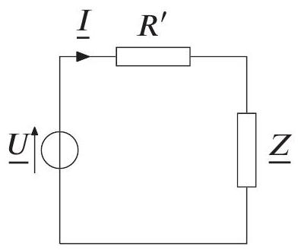
Figure 5 - Montage électrique utilisé pour mettre la membrane en mouvement.
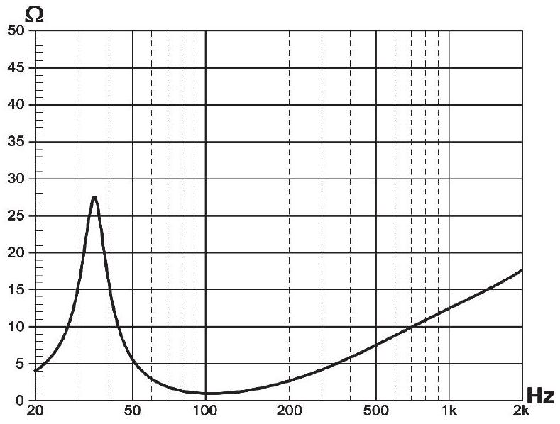
Figure 6 - Extrait de la notice du haut-parleur HX300 1200W de la marque Hertz montrant l'évolution de $|\underline{Z}|$ en fonction de la fréquence d'excitation.
Q23. En considérant que $|\underline{I}|$ est constante et égale à $I_{0}$, exprimer l'amplitude $|\underline{X}|$ de $x$.
Plaque métallique (remplacée par la membrane $M$ métallisée jouant le rôle de miroir)
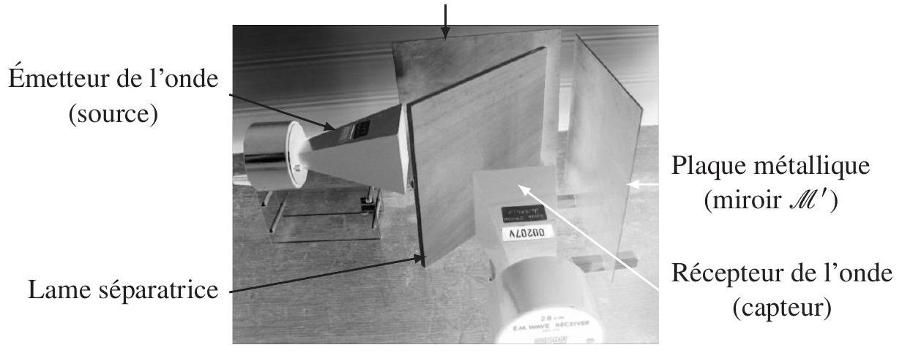
Figure 7 - Photo de l'interféromètre de Michelson. Dans l'expérience, l'une des deux plaques métalliques est remplacée par la membrane (métallisée) du haut-parleur.
On utilise un interféromètre de Michelson constitué de deux plaques métalliques, jouant le rôle de miroirs, et d'une plaque de bois aggloméré jouant le rôle de lame séparatrice. L'une des deux plaques métalliques correspond à la membrane (métallisée) du haut-parleur (voir la figure 7). L'interféromètre est réglé en lame d'air. La source est un émetteur d'ondes électromagnétiques centimétriques, de longueur d'onde $λ=2,8 cm$. On note $d$ l'épaisseur de la lame d'air équivalente.
Dans la suite, on utilise le vocabulaire de l'optique ondulatoire bien qu'il ne s'agisse pas, à proprement parler, d'ondes de lumière.
Q24. Établir l'expression de la différence de marche $δ$ pour un rayon arrivant sur la lame d'air équivalente sous incidence $β$. On l'exprimera en fonction de $d$ et de $β$.
Le récepteur de l'onde (capteur) délivre une tension proportionnelle à l'éclairement $É$ (ou intensité) reçu(e) sous incidence normale.
Q25. Établir la formule de Fresnel reliant l'éclairement $E$ à la différence de marche $δ$ sous incidence normale, dans le cas de la superposition de deux ondes de même amplitude. On notera ${\overset{˙}{E}}_{0}$ l'éclairement maximal.
On note $d_{0}$ l'épaisseur de la lame d'air équivalente lorsque la membrane du haut-parleur est immobile. En mouvement, l'épaisseur dépend de la position de l'équipage mobile selon :
$$d(t)=d_{0}+x(t).$$
En fonctionnement normal, $x$ reste au moins soixante fois inférieure à la valeur $X_{\text{max }}$ indiquée dans l'extrait de notice reproduit dans la figure 1 . On rappelle que $cos⁡(a+b)=cos⁡(a)cos⁡(b)−sin⁡(a)sin⁡(b)$, et que, pour $ξ≪1,cos⁡ξ≃1$ et $sin⁡ξ≃ξ$.
Q26. Montrer qu'il est possible d'écrire l'éclairement sous la forme approchée suivante :
$$\overset{˙}{E}(t)≃Ax(t)+B,$$
où $A$ et $B$ sont des constantes que l'on exprimera en fonction de ${\overset{˙}{E}}_{0},λ$ et $d_{0}$.
Q27. Comment doit-on ajuster la valeur de $d_{0}$ afin d'améliorer la sensibilité du dispositif? Calculer la valeur minimale $d_{0,\text{ min }}$ de $d_{0}$ vérifiant cette condition.
L'amplitude de $x$ est obtenue en mesurant la tension aux bornes du capteur à l'aide d'un voltmètre en mode AC. Après modélisation, on obtient la courbe reproduite dans la figure C du cahier-réponses.
Q28. Est-il possible de déterminer graphiquement les valeurs de $f_{s}$ et $Q_{ms}$ à partir du graphe de la figure C ? Justifier.
PROBLÈME 2
Autour de la chimie du titane
Le titane a été découvert en 1791, en Cornouailles, par un pasteur anglican, Grégor, dans un minerai $\left({FeTiO}_{3}\right)$ nommé, par la suite, ilménite. Le titane est un métal relativement présent sur Terre et principalement sous la forme d'oxydes : rutile ( ${TiO}_{2}$ ) et ilménite ( ${FeTiO}_{3}$ ). Le titane et ses alliages possèdent des propriétés mécaniques, électriques, anti-corrosives et catalytiques particulièrement intéressantes, comme le prouvent les nombreuses applications dans l'industrie.
Partie I - Généralités et extraction
On donne la constante des gaz parfaits : $R=8,31 J⋅{ K}^{−1}⋅{ mol}^{−1}$. Les données thermodynamiques sont regroupées dans le tableau 1 .
 | Ti(s) | $$O_{2}( g)$$ | Fe(s) | $${TiO}_{2}( s)$$ | FeO(s) | C(s) | CO(g)
Enthalpie standard de formation $Δ_{f}H^{∘}$ à 298 K en $kJ⋅{mol}^{−1}$ | 0 | 0 | 0 | -944 | -272 | 0 | -110,5
Entropie standard absolue $S^{∘}$ à 298 K en $J⋅K^{−1}⋅{ mol}^{−1}$ | 30,7 | 205 | 27,3 | 50,6 | 66,8 | 5,74 | 197,7
Température de fusion ( $^{∘}C$ ) | 1668 |  | 1538 | 1855 | 1377 | 3827

Tableau 1 - Données thermodynamiques.
Q29. Le numéro atomique de l'élément titane est $Z=22$. Donner la configuration électronique de l'atome de titane dans son état fondamental. Préciser quels sont les électrons de valence et ceux de cœur. Citer deux ions susceptibles de se former.
Q30. Préciser la position de l'élément dans la classification périodique : ligne et colonne.
Toute la métallurgie du titane se fait à partir du dioxyde de titane, ${TiO}_{2}$. Il existe différentes méthodes pour transformer l'ilménite en rutile comme la carbothermie et le procédé à l'acide sulfurique. L'ilménite est un mélange de rutile ( ${TiO}_{2}$ ) et d'oxyde de fer ( FeO ). La carbothermie consiste à réduire l'oxyde de fer en préservant l'oxyde de titane à l'aide de carbone en se plaçant à une température $T=1300 K$. Dans la suite, on se place à la température $T$.
Q31. Écrire les réactions standard de formation du monoxyde de carbone $CO(g)$, de l'oxyde de fer $FeO(s)$ et du dioxyde de titane ${TiO}_{2}( s)$.
On considère la réaction suivante :
$$C( s)+FeO( s)=CO( g)+Fe( s)$$
Q32. Exprimer en fonction des données puis calculer l'enthalpie standard de la réaction (1).
Q33. Exprimer en fonction des données puis calculer l'entropie standard de la réaction (1).
On se place dans l'approximation d'Ellingham. Cela signifie que les enthalpies et les entropies standard de réaction sont indépendantes de la température en l'absence de changement d'état.
Q34. Calculer l'enthalpie libre standard de la réaction (1) et la constante d'équilibre à la température $T=1300 K$.
Q35. Déterminer le nombre de degrés de liberté de l'équilibre chimique associé à la réaction (1) en justifiant la réponse. Quel serait l'effet d'une hausse de la température sur l'équilibre de la réaction (1)? Pourquoi ne travaille-t-on pas à une température plus élevée?
Afin de vérifier que le traitement avec le carbone n'altère pas la rutile, on considère désormais la réaction suivante :
$$C( s)+\frac{1}{2}{TiO}_{2}( s)=CO( g)+\frac{1}{2}Ti( s)$$
Q36. Calculer la constante d'équilibre à la température $T=1300 K$ pour la réaction (2) en appliquant le même raisonnement que précédemment. Conclure sur la pertinence du mode opératoire.
Partie II - Applications des alliages du titane dans l'industrie
II. 1 - Étude cristallographique du nitrure de titane NTi
Le nitrure de titane, par ses propriétés anti-corrosives, permet d'améliorer l'état de surface de certains métaux. Il est également utilisé pour ses propriétés mécaniques et électriques dans le domaine médical. Le nitrure de titane présente une structure analogue à celle du chlorure de sodium. Les atomes de titane constituent un réseau cubique à faces centrées (CFC) et les atomes d'azote occupent les sites octaédriques.
On donne :
- Masse molaire : $M(NTi)=61,9 g⋅{ mol}^{−1}$.
- Constante d'Avogadro : $N_{A}=6,02⋅{10}^{23}{ mol}^{−1}$.
- Rayon de l'atome d'azote : $R( N)=56pm$.
Q37. Compléter, sur les Figures D et E du cahier-réponses, la maille élémentaire de NTi en perspective puis en projection cotée sur un plan de face.
Q38. Déterminer la population en explicitant le calcul et vérifier la stœchiométrie du nitrure de titane.
Q39. La masse volumique du nitrure de titane est $ρ=5,24 g⋅{ cm}^{−3}$. Exprimer puis calculer le paramètre de la maille, $a$.
Q40. Exprimer le rayon de l'atome de titane en fonction du paramètre de maille. Faire l'application numérique.
Q41. Exprimer le rayon $R_{o}$ d'un site octaédrique en fonction du paramètre de maille. Vérifier l'habitabilité pour l'atome d'azote.
II. 2 - Utilisation du dioxyde de titane comme catalyseur
Des matériaux photo-catalytiques à base de dioxyde de titane permettent d'éliminer des polluants dans un objectif de traitement des effluents urbains ou industriels. Une étude cinétique a été réalisée sur la dégradation d'un pesticide, de concentration $C$, à l'aide de dioxyde de titane fixé sur des fibres optiques. Les fibres optiques servent de guide de lumière et permettent de gagner en efficacité. Si l'on note $P$ le pesticide, l'équation de réaction est de la forme :
$$P→\text{ produits. }$$
Temps (h) | 0 | 5 | 10 | 20 | 30 | 40 | 50 | 60
$$C\left(μ mol⋅{ L}^{−1}\right)$$ | 15,0 | 13,7 | 12,5 | 10,3 | 8,55 | 7,08 | 5,86 | 4,86

Tableau 2 - Données relatives à l'étude cinétique.
Q42. À l'aide des données rassemblées dans le tableau 2, vérifier que cette réaction est compatible avec une cinétique d'ordre un.
Q43. Donner la valeur numérique de la constante de vitesse $k$. L'unité de temps sera donnée en heure.
II. 3 - Étude du catalyseur Ziegler-Natta
Le trichlorure de titane, ${TiCl}_{3}$, est utilisé comme catalyseur en chimie organique. On dispose d'une solution ( $S$ ) de ${TiCl}_{3}$ dont on veut déterminer la concentration $C_{1}$ en soluté apporté.
Mode opératoire :
- On introduit une prise d'essai $E=10,0 mL$ de la solution ( $S$ ) dans un erlenmeyer.
- On ajoute 5 mL d'acide sulfurique à environ $4 mol⋅{ L}^{−1}$.
- Le mélange est titré par les ions cérium $Ce(IV)$ à la concentration molaire $C=0,100 mol⋅{ L}^{−1}$.
- L'équivalence est détectée pour un volume $V_{E}=12,0 mL$ à l'aide d'un indicateur coloré, la ferroïne.
On donne :
- Constante de solubilité à ${25}^{∘}C:K_{s}\left(Ti(OH)_{3}\right)={10}^{−38}$.
- Produit ionique de l'eau à ${25}^{∘}C:K_{e}={10}^{−14}$.
- Potentiels standard à $pH=0$ et à ${25}^{∘}C$ :
- $E^{∘}\left({Ce}^{4+}(aq)/{Ce}^{3+}(aq)\right)=1,61 V$;
- $E^{∘}\left({Ti}^{4+}(aq)/{Ti}^{3+}(aq)\right)=0,34 V$.
Q44. Donner l'équation support de la réaction de titrage.
Q45. Exprimer puis calculer la concentration en ions titane (III) $C_{1}$ en fonction de $C,E$ et $V_{E}$.
Q46. Les ions titane (III) forment un précipité d'hydroxyde de titane (III), $Ti(OH)_{3}( s)$. Déterminer le $pH$ de précipitation de cet hydroxyde dans la solution $(S)$.

  - Cette méthode est présentée dans Détection interférométrique de mouvements, Muriel Dunlop, Alain Le Rille et François Vandenbrouck, BUP (Vol 107), pp. 185-195. La photographie du montage reproduite dans la figure 7 est extraite de cet article.

